Февраль
(третья неделя)
Подвижные игры
«Вышла курочка гулять»
Игра способствует развитию произвольного внимания и умения имитировать слова стихотворения.
Ход игры:
Предложите ребёнку поиграть в игру «Вышла курочка гулять»
Вышла курочка гулять, ребенок шагает, высоко поднимает колени
Свежей травки пощипать. Машет «крыльями»-руками.
А за ней ребятки,
Желтые цыплятки.
Ко-ко-ко да ко-ко-ко на слова «ко-ко-ко» нужно погрозить
Не ходите далеко! пальцем
Лапками гребите, присаживаетесь на корточки, ищите
Зернышко ищите. зернышки
Съели толстого жука, покажите какого толстого жука съели
Дождевого червяка, покажите длину червяка
Выпили водицы наклонитесь вперед, отведите руки назад
Целое корытце.

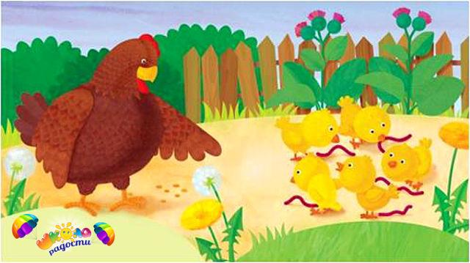
«Зайчики в домиках»
Игра способствует развитию двигательной активности, развитию быстроты, ловкости, учит ориентироваться в пространстве.
Для этой игры вам понадобится обруч, если у вас нету обруча можно использовать отрезок веревки.
Ход игры:
На полу положите обруч или веревку, предложите ребенку быть зайчиком, а папе отдайте роль «серого волка».
Зайчики бегают и прыгают на лужайке.
Зайки скачут скок – скок – скок
На зеленый на лужок.
Травку щиплют, кушают,
Осторожно слушают –
Не идет ли серый волк.
На слова «Серый волк» - волк выходит на охоту и ловит зайчиков, зайки должны забежать в домик (обруч).
Игру можно повторить несколько раз.

Игры с дидактическим материалом:
«Иголки для ежа»
Цель: Развитие речи, мелкой моторики, мышления, логики.
Для игры вам понадобится вырезанное из картона изображение ежа, прищепки пластмассовые или деревянные.
Ход игры:
Прочтите стихи ребенку:
«Однажды ежик снял иголки,
И на него напали волки.
Бедняга ежик был не рад,
Что снял колючий свой наряд.
Он понял, что в лесу дремучем
Всегда он должен быть колючим.»

Предложите ребенку помочь вернуть ему иголочки. Держите прищепку тремя пальчиками. Нажимайте на края, прищепка открывает ротик и прикрепляем прищепку к ежику. Закончите игру следующим стихотворением:
«Не страшны мне теперь волки:
У меня кругом иголки.
Если схватит кто–то все ж,
Пожалеет, ведь я ёж!»
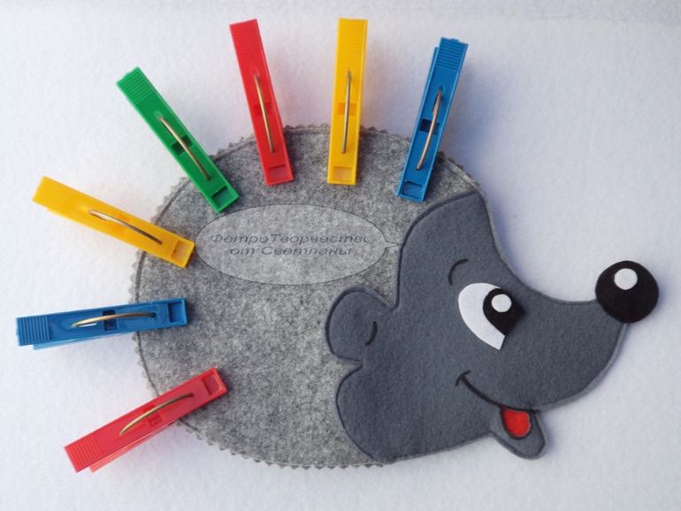

«Найди пару. Дикие животные»
Цель: расширение знаний у детей раннего возраста о диких животных.
Вам понадобится за ламинированные карточки (одного размера) с изображением диких животных (лиса, волк, медведь, олень, барсук, ежик) – два комплекта.
Ход игры:
Разложите перед ребенком карточки с разными животными. После чего предложите ребенку найти пару каждой картинке (лиса-лиса, волк-волк, и т.д.)
После игры можно спросить у ребенка каким животным он находил пару; и где они живут.
